Žodynėlis
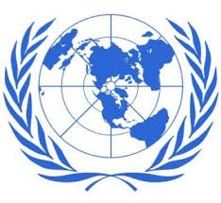
Norsk | Lietuvių k.
FN (De Forente Nasjoner) | JTO (Jungtinių Tautų organizacija)
Partnerskap | Partnerystė
Samarbeid | Bendradarbiavimas
Fattigdom | Skurdas
Utdanning | Išsilavinimas
Barnedødelighet | Vaikų mirštamumas
Svangerskap | Nėštumas

